АДМИНИСТРАЦИЯ
МУНИЦИПАЛЬНОГО ОБРАЗОВАНИЯ
ГОРОДСКОЙ ОКРУГ ЛЮБЕРЦЫ
МОСКОВСКОЙ ОБЛАСТИ

ПОСТАНОВЛЕНИЕ

05.10.2021 № 3378-ПА

г. Люберцы

О внесении изменений в Схему размещения рекламных конструкций на территории городского округа Люберцы Московской области

В соответствии с Федеральным законом от 06.10.2003 № 131-ФЗ
«Об общих принципах организации местного самоуправления в Российской Федерации», Федеральным законом от 13.03.2006 № 38-ФЗ «О рекламе», Уставом городского округа Люберцы Московской области, Постановлением администрации муниципального образования городской округ Люберцы Московской области
от 06.11.2018 № 4304-ПА «Об утверждении Положения о порядке установки и эксплуатации рекламных конструкций на территории муниципального образования городской округ Люберцы Московской области», Распоряжением администрации муниципального образования городской округ Люберцы Московской области
от 22.10.2019 № 140-РА «О наделении полномочиями заместителя Главы администрации Семёнова Александра Михайловича», письмами Главного управления по информационной политике Московской области от 27.07.2021 № 35Исх-3054/, 05.08.2021 № 35Исх-3239/, в целях совершенствования деятельности по размещению наружной рекламы на территории городского округа Люберцы Московской области, постановляю:
- Внести следующие изменения в Схему размещения рекламных конструкций на территории городского округа Люберцы Московской области, утвержденную Постановлением администрации муниципального образования городской округ Люберцы Московской области от 20.08.2018 № 3078-ПА:
  - В строке 260 приложения № 1 к Схеме изменить размер рекламной конструкции с «39,0 х 3,0» на «36,0 х 12,0 м.», а так же изменить общую площадь рекламного поля с «351,0 кв.м» на «1296,0 кв.м».
  - Изменить фотоматериалы по позиции № 705 в приложении № 2 к Схеме согласно приложению 1 к настоящему Постановлению.
  - Дополнить Схему позицией № 1704 согласно приложению 2
к настоящему Постановлению.
2. Опубликовать настоящее Постановление в средствах массовой информации и разместить на официальном сайте администрации в сети «Интернет».
3. Контроль за исполнением настоящего Постановления оставляю за собой.

Заместитель Главы администрации А.М. Семенов

Приложение 1

к Постановлению администрации

городского округа Люберцы Московской области
от 05.10.2021 г. № 3378 - ПА

Фотоматериалы

Сторона А Сторона Б Сторона В

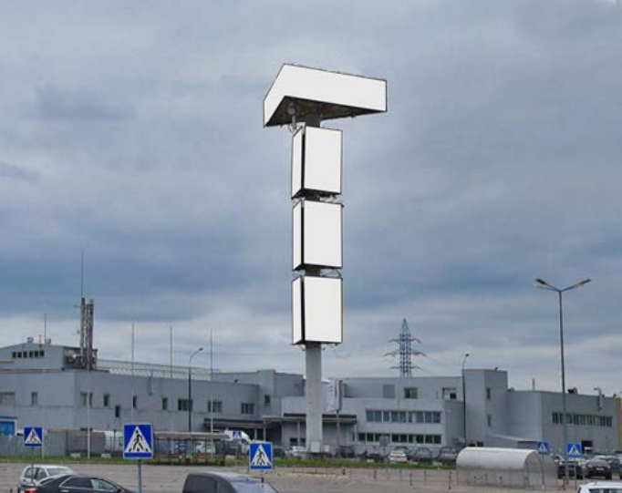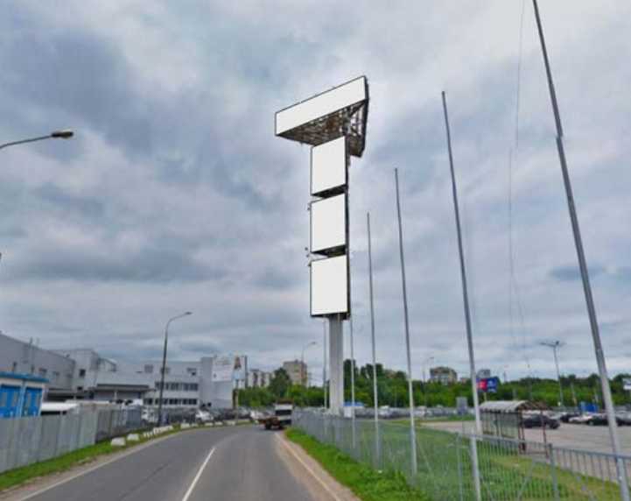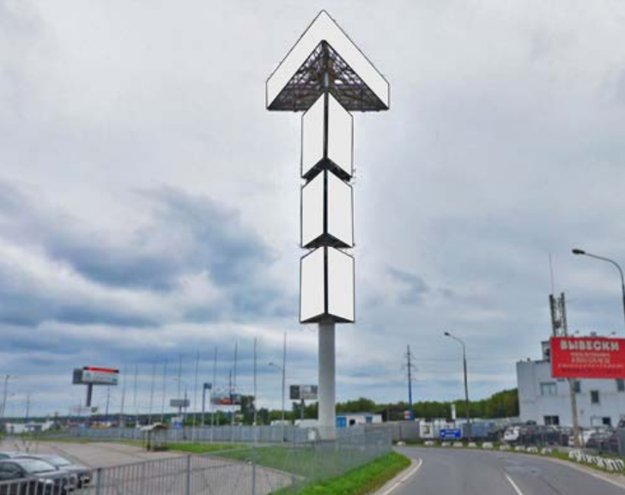

№ 705 |  | Московская область, г.о. Люберцы, р.п. Томилино, 23-й км Новорязанского шоссе, участок 17

Приложение 2

к Постановлению администрации

городского округа Люберцы Московской области
от 05.10.2021 г. № 3378 - ПА

АДРЕСНАЯ ПРОГРАММА УСТАНОВКИ И ЭКСПЛУАТАЦИИ
РЕКЛАМНЫХ КОНСТРУКЦИЙ

N  п/п | Адрес  установки и  эксплуатации  РК* | N РК  по  карте | Вид  РК | Тип  РК | Размер  РК | Кол-во  сторон  РК | Общая площадь  информационного  поля РК,  кв. м | Собственник  или законный  владелец  имущества, к  которому  присоединяется  РК | Кадастровый  номер  участка | Номер и  дата  выписки  из ЕГРП | Планируемые  ежегодные  поступления в  бюджет  муниципального  образования по  договорам на  установку и  эксплуатацию  РК, руб. (на  основании  нормативных  правовых актов  муниципального  образования) | Стартовая цена  торгов на  право  заключения  договора на  установку и  эксплуатацию  РК, руб.  (на основании  нормативных  правовых актов  муниципального  образования) | Планируемые  налоговые  поступления  от РК, руб.
636 | Московская область, г.о. Люберцы, р.п. Томилино, Новорязанское шоссе 23 км, строение 29 | 1704 | отдельностоящая | Флаговая композиция | 5х1 | 2 | 30 | ООО «СТЭЛЛА» | 50:22:0040404:8454 | № 99/2021/378904030 от 03.03.2021 г. | - | - | -

ФОТОМАТЕРИАЛЫ

Сторона А Сторона Б

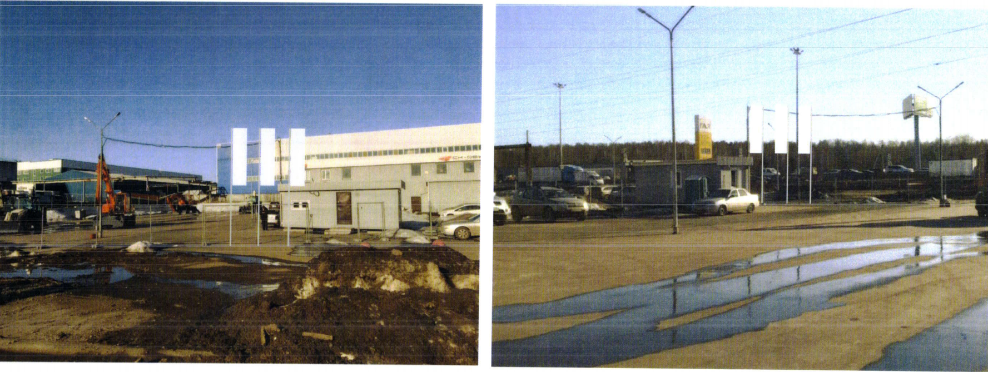

№ 1704 |  | Адрес:  Московская область, г.о. Люберцы, р.п. Томилино, Новорязанское шоссе 23 км, строение 29

Картографические материалы

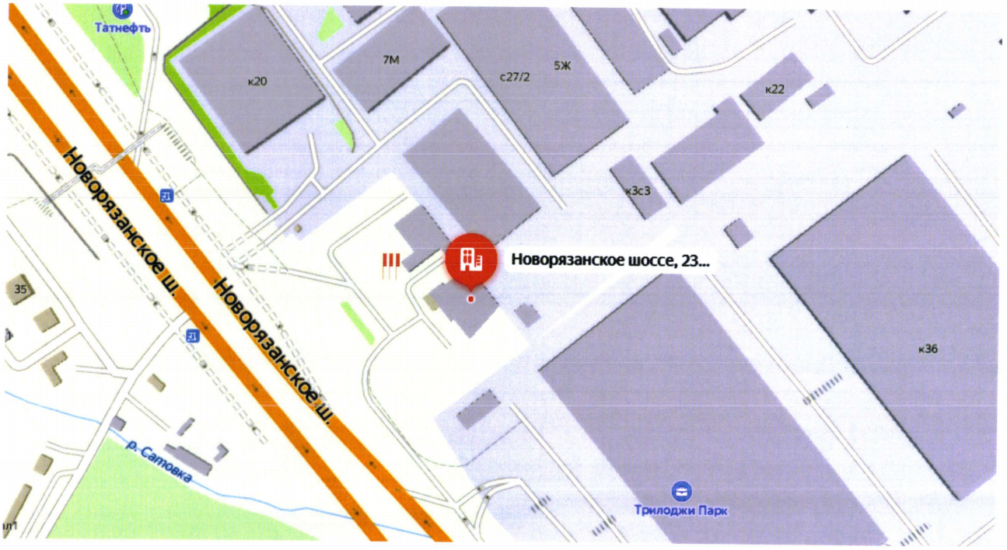

№ 1704 |  | Адрес:  Московская область, г.о. Люберцы, р.п. Томилино, Новорязанское шоссе 23 км, строение 29

